**Corrigir:**

**PERFIL CANDIDATO**

**Cadastro**

**Cadastrante - > Editar Dados PRIORIDADE MEDIA**

Campo Cidade Natal não está editável

Campo CPF não está editável

Campo Telefone Fixo sem máscara e sem validação

Campo Telefone Telefone de Trabalho/Recado sem máscara e sem validação

Campo email não está editável

Campo Endereço (Todos os Campos Relacionados - cep, bairro.. não está editável

Campo NIS está permitindo letras, esse campo é numérico com 11 caracteres (sequência de 11 números, este é o NIS)

**Grupo Familiar PRIORIDADE ALTA/MEDIA**

Campo Cidade Natal aceita numeros - corrigir ( Para depois vamos implantar aqui um autocopmplete - Buscar a lista de Cidades)

Campo Nacionalidade aceita numeros - corrigir ( Para depois vamos implantar aqui um autocopmplete - Buscar a lista de Países)

**Renda PRIORIDADE ALTA/MEDIA**

Remover o campo "No valor informado, teve deduções?"

Corrigir o campo "Renda obtida após deduções legais para fins deste processo seletivo R$ R$ 14.300,00"

Está duplicando o "R$"

Campo "Pensão Judicial"está marcado como "sim" por default

**Sugestão de Melhorias: PRIORIDADE BAIXA**

Aumentar um pouco os campos na tela de celular

**No css:**

Para tela do Celular

.survey-control{

width: 38vw;

border-radius: 1rem !important;

}

.select-data {

border-radius: 1rem !important;

display: flex;

height: 3rem !important;

justify-content: center;

opacity: 1;

width: 42vw !important;

}

#yesno {

margin-left: 0;

width: 60px !important;

height: 30px;

}

PERFIL DA INSTITUIÇÃO (ENTIDADE)

CORRIGIR

1 A tela Home não está funcionando quando acessada por celular **PRIORIDADE ALTA/MEDIA**

XHRGET

<https://api-cadastraqui-develop.up.railway.app/entities/profilePicture> [HTTP/2 500 744ms]

2 Ao Acessar o Edital, os botões de excluir Assistentes não estão bem distribuídos, esteticamente ruins;

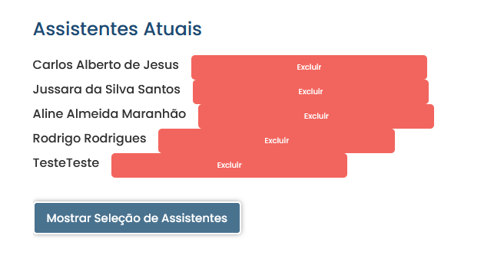**PRIORIDADE MEDIA**

Deixar os botões com tamanho próximo a estes abaixo e alinhados

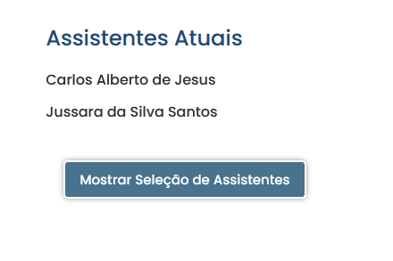

3 Na Tela Cadastro de FILIAL, Cadastro de Responsável, Cadastro de Assistente **PRIORIDADE ALTA/MEDIA**

O campo email e senha estão preenchidos com dados do candidato [joao.silva@gmail.com](mailto:joao.silva@gmail.com)

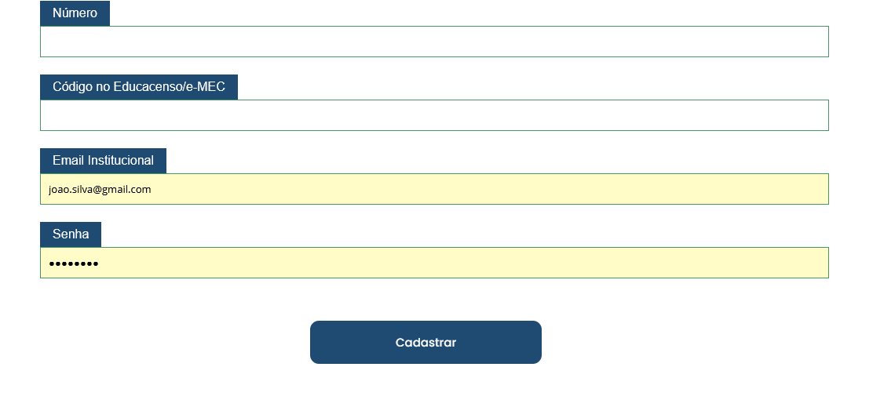

**4 Cadastrar Edital PRIORIDADE ALTA**

Ao final do processo de cadastramento, apresenta tela de sucesso ao criar o Edital e na sequencia apresenta erro ao criar os cursos. A tela permanece com os dados preenchidos, mesmo com tentativas de preencher alguma possibilidade de erro, e ao tentar cadastrar novamente, as tela comentadas se repetem. Ao voltar a tema dos Editais cadastrados aparece todos os editais que foram informados como cadastrados de forma repetida. Ao tentar excluir os Editais o sistema apresenta Erro.

**5- TELA PERFIL** está desproporcional, muito pequeno os campos para desktop

